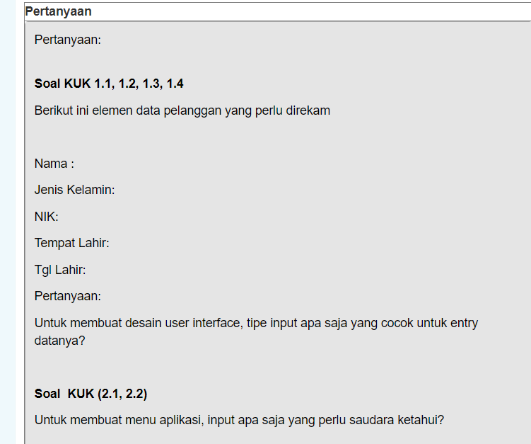

**KUK 1.1, 1.2, 1.3, 1.4**

Nama : Afifatunni'mah

Jenis Kelamin : Perempuan

NIK : 3519136710000004

Tempat Lahir : Madiun

Tgl Lahir : 27 Oktober 2000

**Jawaban :**

Untuk membuat desain user interface, ada beberapa tipe input yang cocok untuk entry datanya. Berikut adalah beberapa tipe input yang dapat digunakan:

* + - Keyboard: Keyboard ialah alat masukan yang paling umum dipakai untuk memasukkan data pada antarmuka pengguna. Pengguna bisa mengetik teks atau angka di keyboard untuk memasukkan data.
    - Mouse: Mouse adalah alat masukan yang digunakan untuk menggerakkan kursor di layar serta memilih opsi atau objek pada antarmuka pengguna.
    - Layar Sentuh: Layar sentuh ialah perangkat masukan yang memungkinkan pengguna memasukkan data melalui ketukan atau gesekan di layar.
    - Pemindai Sidik Jari: Pemindai sidik jari adalah perangkat masukan yang bisa digunakan untuk mengidentifikasi pengguna atau memasukkan data melalui sidik jari.
    - Mikrofon: Mikrofon adalah perangkat masukan yang dapat dimanfaatkan untuk memasukkan data suara pada antarmuka pengguna.
    - Stylus Elektronik (E-Pen): Stylus elektronik merupakan perangkat masukan mirip pena yang digunakan untuk menulis atau menggambar di layar.

Membangun desain antarmuka dengan beragam pilihan masukan ini akan meningkatkan fleksibilitas serta kemudahan bagi pengguna dalam berinteraksi dengan sistem.

**KUK (2.1, 2.2)**

Untuk membuat menu suatu aplikasi, berikut beberapa masukan yang perlu diketahui:

* Jenis menu : Ada berbagai jenis menu yang dapat digunakan dalam aplikasi, seperti menu pilihan, menu konteks, dan menu popup.
* Komponen menu : Untuk membuat menu, kita perlu menggunakan Menu API yang disediakan oleh Android. Dapat menggunakan API ini untuk menambahkan item ke menu, menangani pilihan pengguna, dan menyesuaikan tampilan menu.
* Desain menu : Saat mendesain menu, kita harus mempertimbangkan pengalaman pengguna dan memastikan bahwa menu mudah digunakan dan dipahami. Dan daapat menggunakan icon, teks, dan elemen visual lainnya untuk membuat menu lebih menarik dan informatif.
* Implementasi menu : Untuk mengimplementasikan menu dalam aplikasi, Kita perlu mengganti metode onCreateOptionsMenu() dalam aktivitas dan memekarkan tata letak menu. Dan juga perlu menangani pilihan pengguna dengan mengganti metode onOptionsItemSelected().

Penting untuk diperhatikan bahwa proses pembuatan menu dapat bervariasi tergantung pada platform atau bahasa pemrograman yang digunakan. Misalnya, dalam pengembangan web, yang mana dapat membuat menu menggunakan HTML dan CSS, sedangkan dalam pengembangan aplikasi desktop, dan dapat menggunakan pendekatan yang berbeda.

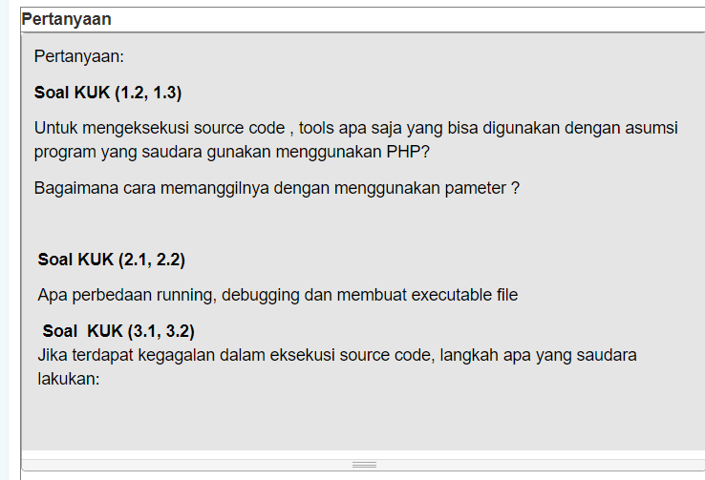

**KUK (1.2, 1.3)**

**Jawaban:**

Untuk membuat aplikasi PHP, kita memerlukan beberapa komponen, antara lain:

* Web server: Kita harus memiliki web server seperti Apache yang dapat menjalankan aplikasi PHP. Web server ini bertugas mengolah kode PHP dan menampilkan hasilnya di browser.
* Text editor atau Integrated Development Environment (IDE): Kita dapat menggunakan text editor seperti Sublime Text, Notepad++, atau IDE seperti PhpStorm, NetBeans, atau Eclipse untuk menulis dan mengedit kode PHP.
* Command-line interface (CLI): Kita juga dapat menggunakan command-line interface (CLI) untuk mengeksekusi kode PHP melalui terminal atau command prompt. Untuk ini kita harus menginstal PHP di komputer/laptop kita.
* Debugger: Debugger seperti Xdebug dapat membantu kita dalam menemukan dan mengatasi error pada kode PHP.
* Framework: Framework PHP seperti Laravel, CodeIgniter, atau Symfony dapat mempermudah dan mempercepat proses pembuatan aplikasi PHP.
* Database management system: Jika aplikasi PHP membutuhkan database, kita harus menginstal database management system seperti MySQL atau PostgreSQL.

**Jawaban:**

Untuk memanggil sebuah fungsi dengan menggunakan parameter pada program PHP, dapat mengikuti langkah-langkah berikut:

* Definisikan fungsi dengan menuliskan parameter di dalam kurung setelah nama fungsi. Contoh: **'function nama_fungsi($parameter1, $parameter2) { // kode program di sini... }'**
* Jalankan fungsi dengan memberikan nilai parameter yang sesuai di dalam kurung. Contoh: **'nama_fungsi(nilai_parameter1, nilai_parameter2);'**

Pastikan bahwa nilai parameter yang dimasukkan sesuai dengan tipe data yang diharapkan oleh fungsi. Selain itu, pastikan juga bahwa fungsi yang ingin dipanggil sudah didefinisikan sebelumnya di dalam program PHP.

**KUK (2.1, 2.2)**

* Running : Proses ini memungkinkan kita untuk melihat output dari kode kita tanpa membuat file yang dapat dieksekusi untuk desktop atau perangkat seluler Ini adalah cara untuk melihat apakah kode kita berfungsi dengan benar atau tidak
* Debugging : Proses ini memungkinkan kita untuk menemukan dan menghilangkan bug atau kesalahan yang ada dalam kode kita Ini adalah cara untuk memastikan bahwa kode kita tidak memiliki masalah yang dapat menyebabkan program berhenti atau berperilaku tidak sesuai.
* Executable file : Proses ini memungkinkan kita untuk mengompilasi kode kita ke dalam format yang dapat dijalankan pada platform tertentu, seperti desktop atau perangkat seluler Ini adalah cara untuk membuat program yang dapat diinstal dan digunakan oleh pengguna akhir

Secara lebih singkatnya, running adalah proses mengeksekusi program untuk melihat hasilnya, debugging adalah proses mengidentifikasi dan menghapus bug atau error pada kode, dan membuat file executable adalah proses mengubah source code menjadi file executable yang dapat dijalankan pada platform tertentu.

**KUK (3.1, 3.2)**﻿Apabila terjadi kegagalan dalam eksekusi source code, maka langkah yang harus dilakukan yaitu sebagai berikut:

* Debugging : debugging ini menggunakan debugger atau fasilitas pada pemecahan masalah yang telah disediakan oleh pengembang atau IDE yang kita gunakan. Dengan debugging, kita dapat menelusuri dan mengidentifikasi kesalahan atau bug yang terdapat dalam sebuah kode program, sehingga kode program dapat diperbaiki.
* ﻿Memeriksa pesan kesalahan : memeriksa pesan kesalahan dapat dilihat dari hasil saat melakukan eksekusi program. Pesan kesalahan ini dapat memberikan petunjuk mengenai masalah yang terjadi dan membantu kita dalam menemukan solusi dari permasalahan yang terdapat pada kode program.
* Menganalisis kode : Memeriksa kembali kode program yang telah dibuat, hal ini memungkinkan untuk mencari kesalahan atau bug. Dengan memperhatikan sintak, logika dan alur program, yang mana hal ini dapat memastikan tidak terdapat kesalahan yang terlewat.
* Menggunakan log atau pencatatan : Menambahkan pernyataan log atau pencatatan dalam kode program yang digunakan untuk melacak alur eksekusi dan nilai variabel. Dengan melihat log, maka kita dapat memahami lebih baik jalannya suatu program dan dapat menemukan sumber permasalahan.
* Mencari sumber daya online : Mencari sumber daya online, yaitu dengan mencari pada form pengembang atau dokumentasi resmi yang digunakan untuk mencari solusi atau saran dari pengembang lain, yang dapat berkemungkinan untuk mencari solusi dari permasalahn kode program kita.
* Mengubah kode : Perubahan kode perlu dilakukan untuk memperbaiki permasalahan yang terdapat pada kode program , hal ini dapat berupa bagian kode yang salah, menambah kode tambahan atau mengoptimalkan algoritma.
* Mengulangi proses : Setelah melakukan perbaikan, tahap mengulangi proses eksekusi dan pengujian ini juga dapat digunakan untuk memastikan bahwa masalah telah teratasi dan program dapat berjalan dengan baik.

Prose debugging merupakan bagian yang penting dalam pengembangan perangkat lunak dan dapat memakan waktu. Dengan demikian ketelitian dan kesabaran, akan dapat mengatasi masalah dan meningkatkan kualitas suatu kode program yang kita kerjakan.

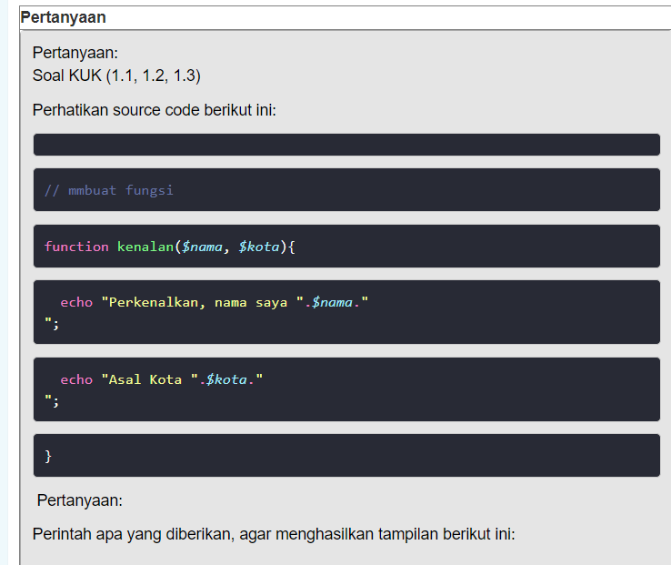

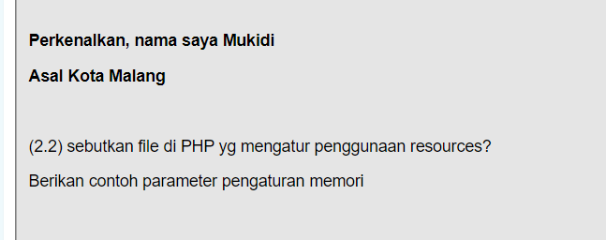

**KUK (1.1, 1.2, 1.3)**

Berikut merupakan perintah yang digunakan untuk menghasilkan tampilan :

**Perkenalan, nama saya Mukidi**

**Asal Kota Malang**

**Jawaban :**

kenalan("Mukidi", "Malang");

**(2.2)**

Salah satu file PHP yang berfungsi untuk mengelola penggunaan sumber daya adalah file php. Berikut beberapa parameter yang berkaitan dengan pengelolaan memori di file php ini, antara lain:

* memory_limit: Parameter ini menunjukkan jumlah memori maksimum yang bisa digunakan oleh skrip PHP. Misalnya, untuk menetapkan batas memori sebesar 32MB, bisa ditulis memory_limit = 32M.
* post_max_size: Parameter ini menentukan ukuran data POST maksimum yang bisa diterima oleh server. Misalnya, untuk menetapkan ukuran maksimum sebesar 8MB, bisa ditulis post_max_size = 8M .
* upload_max_filesize: Parameter ini menentukan ukuran file maksimum yang bisa diupload ke server. Misalnya, untuk menetapkan ukuran maksimum sebesar 10MB, bisa ditulis upload_max_filesize = 10M .
* max_execution_time: Menetapkan waktu eksekusi maksimum untuk skrip PHP.

Sebagai contoh, parameter 'memory_limit' = 32M berarti batas memori yang bisa digunakan oleh skrip PHP adalah 32MB.

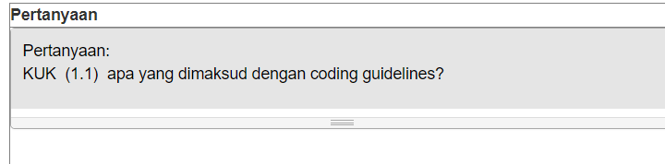

**KUK  (1.1)**

Coding guidelines merupakan kumpulan aturan atau saran yang menentukan gaya, cara, dan metode penulisan program dalam bahasa pemrograman spesifik. Pedoman ini umumnya meliputi struktur file, identasi, keterangan, definisi, ekspresi, jarak kosong, konvensi penamaan, cara pemrograman, prinsip pemrograman, tips pemrograman, praktik arsitektur terbaik, dan sebagainya. Tujuannya yaitu untuk meningkatkan kualitas struktural perangkat lunak dan membantu meningkatkan keterbacaan kode sumber dan memudahkan pemeliharaan perangkat lunak. Pedoman ini hanya ditujukan untuk pemelihara dan reviewer manusia dari sebuah proyek perangkat lunak. Pedoman dapat dibuat dalam bentuk seperangkat aturan yang didokumentasikan yang diikuti oleh seluruh tim atau perusahaan, serta dapat seinformal cara pemrograman sehari-hari dari individu. Pedoman pemrograman tidak diberlakukan oleh kompiler.

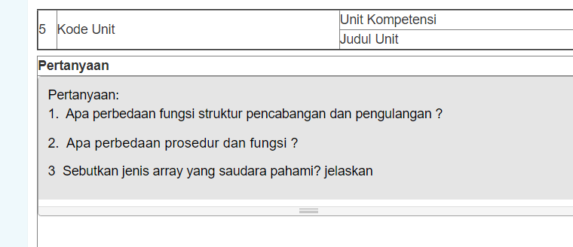

**Jawaban :**

**No.1**

Dalam pemrograman, ada dua jenis struktur kontrol yang digunakan untuk mengatur alur program, yaitu struktur percabangan dan struktur perulangan. Struktur percabangan memungkinkan program untuk mengeksekusi blok kode tertentu berdasarkan kondisi yang diberikan. Struktur perulangan memungkinkan program untuk mengulangi blok kode tertentu sampai kondisi tertentu terpenuhi. Berikut ini adalah beberapa perbedaan antara struktur percabangan dan perulangan:

**Struktur Pencabangan**

* Program dapat mengubah urutan eksekusi berdasarkan kondisi yang ditentukan.
* Jika kondisi yang ditetapkan terpenuhi, program akan melanjutkan ke jalur yang berbeda.
* Simbol flowchart Decision harus dipakai untuk proses seperti ini.
* Cabang yang akan diikuti oleh program bergantung pada nilai hasil pengecekan.

**Struktur Pengulangan**

* Perulangan adalah salah satu konsep dasar dalam pemrograman yang memungkinkan kita untuk mengeksekusi sebuah instruksi atau rangkaian instruksi secara berulang-ulang selama memenuhi syarat tertentu. Perulangan dapat dilakukan dengan menggunakan n sebagai jumlah iterasi atau dengan menggunakan kondisi boolean sebagai pengendali.
* Biasanya disertai bagian inisialisasi dan bagian terminasi.
* Inisialisasi adalah instruksi yang dilakukan sebelum pengulangan dimulai.
* Terminasi adalah instruksi yang dilakukan setelah pengulangan selesai.
* Terdapat beberapa jenis struktur pengulangan seperti For, While, dan Do-While.

Untuk membuat program yang dapat menyelesaikan masalah dengan baik, kita perlu menggunakan struktur percabangan dan pengulangan secara bersamaan. Struktur percabangan memungkinkan kita untuk mengeksekusi blok kode tertentu berdasarkan kondisi yang diberikan. Struktur pengulangan memungkinkan kita untuk mengulangi blok kode yang sama sampai kondisi tertentu terpenuhi. Dengan menggabungkan kedua struktur ini, kita dapat membuat program yang lebih dinamis dan efisien.

**No.2**

Ada beberapa perbedaan antara prosedur dan fungsi dalam pemrograman:

**Prosedur**

* Prosedur adalah subprogram yang dibuat untuk menyelesaikan suatu tugas spesifik atau fungsi tertentu
* Prosedur tidak menghasilkan nilai kembali ke program utama, nilai hanya diolah didalam prosedur dan tidak berubah ketika keluar dari prosedur
* Nama prosedur tidak dapat dipanggil secara langsung, yang dapat dipanggil dari sebuah prosedur adalah parameternya yang berisi nilai balik
* Prosedur dapat digunakan untuk membagi program besar menjadi program yang lebih sederhana dan mudah diatur

**Fungsi**

* Fungsi mirip dengan prosedur, namun ada perbedaannya yaitu fungsi memiliki output dengan jenis variabel yang kita tentukan
* Fungsi dapat dipanggil dalam fungsi utama atau dalam prosedur lain
* Fungsi harus menggunakan parameter dalam penggunaannya
* Fungsi dapat digunakan untuk mengolah nilai dan mengubah nilai itu sendiri

Prosedur dan fungsi sering digunakan bersamaan untuk membuat program yang lebih kompleks dan efektif.

**No.3**

Berikut adalah beberapa jenis array yang dapat ditemukan dalam pemrograman:

* Array satu dimensi: Array satu dimensi merupakan array yang menyimpan list elemen tunggal. Array jenis ini merepresentasikan beberapa item data sebagai satu list. Array satu dimensi dapat digunakan untuk menyimpan semua jenis elemen, tetapi indeks nya harus berupa angka.
* Array dua dimensi: Array dua dimensi merupakan variabel yang digunakan untuk menyimpan sekumpulan data-data yang memiliki tipe dan elemen yang sama. Array dua dimensi dapat diakses melalui 2 indeks/subskrip (indeks baris dan indeks kolom).
* Array multidimensi: Array multidimensi adalah array yang berisi array tunggal atau banyak di dalamnya dan dapat diakses melalui beberapa indeks.
* Indexed array: Indexed array adalah suatu array dengan index numeric dimana value atau nilainya disimpan secara linier. Indexed array dapat digunakan untuk menyimpan semua jenis elemen, tetapi indeks nya harus berupa angka.
* Associative array: Associative array adalah suatu array dengan index string dimana value nya tidak disimpan secara linear, melainkan dengan memberikan key tertentu.

Dalam pemrograman, array digunakan untuk menyimpan data dalam jumlah besar dan memudahkan pengaksesan data tersebut. Array juga dapat digunakan untuk mempermudah pengolahan data dalam program.

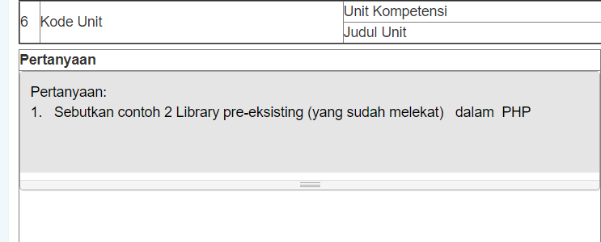

**Jawaban:**

**No.1**

Dua contoh library pre-existing yang sudah melekat dalam PHP adalah:

* Standard PHP Library (SPL): SPL adalah library bawaan PHP yang terdiri dari beberapa bagian, seperti library struktur data, library iterator, dan interface. SPL menyediakan berbagai macam kelas dan fungsi yang dapat digunakan untuk mempermudah pengembangan aplikasi PHP.
* Composer: Composer adalah manajer paket untuk PHP yang memungkinkan pengguna untuk mengelola dependensi dan paket PHP. Composer memungkinkan pengguna untuk mengunduh dan menginstal library PHP yang dibutuhkan untuk proyek mereka dengan mudah.

﻿Dengan menggunakan library PHP Composer dan PHP Unit, pengembang aplikasi PHP dapat meningkatkan efisiensi dan kualitas pengembangan. Library ini sudah terintegrasi dengan PHP sehingga tidak memerlukan instalasi tambahan. Library ini membantu pengembang dalam mengatur dependensi dan melakukan pengujian aplikasi.